ADI, SOYADI: ……………………….
SINIFI, NUMARASI: ……………………......
2012-2013 EĞİTİM ÖĞRETİM YILI, ÖĞRETİM İLKE VE YÖNTEMLERİ DERSİ I.DÖNEM II.YAZILI SINAV SORULARI

- Kendinizi herhangi bir branşın öğretmeni yerine koyarak, herhangi bir konuyu anlatacağınız buluş yoluyla öğretim gerçekleştiriniz. (Bu anlatım sürecinde Buluş yoluyla öğretimin özelliklerini ayrıntılı olarak yazınıza yediriniz.) (50p)

- Öğrenme Öğretme ortamının ögelerinden “Güdüleyicilik, Zamanı Etkili Kullanma ve Öğretim Etkinliklerini Planlama” ilkelerini, kendinizi herhangi bir branşın öğretmeni yerine koyarak örneklerle açıklayınız. (29p)

- Sınıfta ders işlendiği esnada oluşan iletişim ortamını düşünürsek, “öğretmenin anlattığı konu” ve “ders anlatırken kullandığı araçlar”, sırasıyla iletişimin ögelerinden hangileri kapsamında değerlendirilir? (7p)
a) kaynak-alıcı b) mesaj-kaynak c) mesaj-kanal d) kanal-alıcı e) kaynak-mesaj

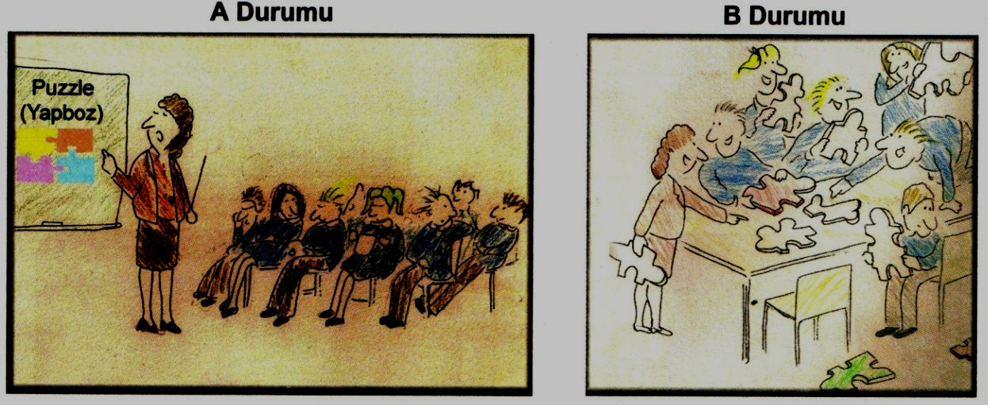
4-

Yukarıda A ve B durumu olarak ifade edilen iki sınıf atmosferi ile ilgili olarak aşağıdaki yorumlardan hangisi doğrudur? (7p)
a) A Durumundaki eğitim öğretim ortamı öğrenciler dersi sessizce dinledikleri için daha verimlidir.
b) A ve B eğitim öğretim ortamlarının her ikisi de oldukça verimsizdir.
c) A ve B eğitim öğretim ortamlarının her ikisi de oldukça verimlidir.
d) B Durumundaki eğitim öğretim ortamı öğrenciler çok haylaz ve gürültücü oldukları için verimsizdir.
e) B Durumundaki eğitim öğretim ortamında, öğrenciler yaparak yaşayarak öğrendikleri için, B Durumu daha verimlidir.

5- Öğretim İlkeleri ile ilgili öğrencilerin bilgilerini yoklayabileceğiniz bir test sorusu oluşturup yine kendiniz cevaplayınız. ( Şıkları sadece öğretim ilkelerinden oluşturmaya dikkat ediniz. Nasıl bir soru yazacağınız sizin yaratıcılığınıza bırakılmıştır. ) (7p)
Soru:……………………………………………………………………………………………………………………………………………………………………………………………………………………………………………………………………………………………………………………………………………………………………………………………………………………………………………………………………………………………………………………………………………………………………………………………………………………………………………………………………………………………………………………………………………………………………………………………………………………………………………………………………………………………………………………………………………………………………………………………………………………………
a)
b)
c)
d)
e)
Süre: 45 dk. BAŞARILAR-Koray KAYTANCI

